浦林成山轮胎（泰国）有限公司

胶片立体库招标技术文件

日期： | 2021年2月25日
起草人：
审核人：
批准人：

甲方：浦林成山轮胎（泰国）有限公司
乙方：

- 项目说明以及背景
  - 项目名称
浦林成山轮胎（泰国）有限公司胶片立体库项目
  - 安装地点
浦林成山轮胎（泰国）有限公司内 泰国春武里
- 通用技术条件
2.1环境温度：0℃～55℃
2.2相对湿度：≤90%
2.3电源：AC 380V±10%, 50Hz, 三相五线制供电
2.4压缩空气压力：0.6 Mpa
2.5地震等级：6度, 0.05g
- 供货范围

  - 设备名称和数量
胶片自动化立体库系统一套。
  - 供货范围
- 胶片托盘：1200mm ×800mm×220mm，甲方提供托盘。
- 胶片立体库供货范围：乙方提供货架、堆垛机、输送线、入库口外形检测装置、芯片（甲方提供参数与尺寸）、RFID识别器、人工手持扫码枪、空托盘堆垛装置以及立库管理软件等配套设施。
- 交货地点：甲方（浦林成山轮胎（泰国）有限公司）工厂内。
- 胶片立体库规划设计要求

  - 场地范围：
- 空间预留尺寸：40米（长）x9米（宽）+55米（长）x18米（宽），建筑净高21米。
- 附甲方工厂胶片预留立体库布局图供参考，具体以甲方的现场为准。
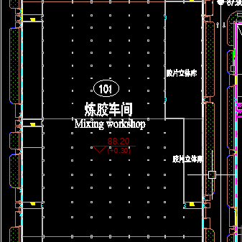
  - 立库设计参数
- 胶片立体库参数与技术要求：

序号 | 项目 | 技术要求 |  | 备注
1 | 货架类型 | 横梁组合式钢结构
2 | 立库尺寸 | 乙方自行设计
3 | 堆垛机数量 | 5台
4 | 货叉类型 | 单工位单深位
5 | 入库方式 | 人工叉车作业 |  | 方案按照叉车式AGV设计路线
6 | 出库方式 | 人工叉车作业 |  | 方案按照叉车式AGV设计路线
7 | 库位数 | 2300个
9 | 托盘尺寸 | 1200mm ×800mm×220mm |  | 甲方提供图纸
10 | 单位货物尺寸 | 1400mm ×900mm×1420mm |  | 含托盘
11 | 单位货物最大承载重量 | 1200KG
12 | 单位空托盘要求 | 6个空托盘为一垛，人工出入库
13 | 出入库口要求 | 母炼上返胶入库口、母练下返胶入库口，母炼胶出库口、终炼胶入库口、终炼胶出库口全部采用双/三出入口模式
14 | 密炼机数量 | 母炼机7台，终炼机母练机6台 |  | 终炼机台有一台即可加硫又可返炼
15 | 密炼机周期 | 母练机 | 3min/周期
 |  | 终炼机 | 2.5min/周期
16 | 密炼机能力 | 母练机 | 416KG/周期 | 3台终炼机为235KG/周期，3台终炼机为410KG/周期
 |  | 终炼机 | 235/410KG/周期
17 | 总日产量 | 母练机 | 1260吨/天
 |  | 终炼机 | 680吨/天
18 | 有效工作时间 | 22.5H/天，340天/年
19 | 胶片库流量要求 | 一楼母练胶入库流量 | 32托盘/H
 |  | 一楼终练胶入库流量 | 32-38托盘/H
 |  | 一楼终炼胶出库流量 | 32托盘/H
 |  | 二楼母炼胶入库流量 | 22托盘/H
 |  | 二楼母炼胶出库去终炼机流量 | 32-38托盘/H
 |  | 二楼母炼胶出库去返练流量 | 32托盘/H
20 | 终炼胶吞吐量 | 出入库总量共计70托盘/H
21 | 母炼胶吞吐量 | 出入库总量共计124托盘/H
22 | 一楼空托盘垛出入库流量 | 17托盘垛/H
23 | 二楼空托盘垛出入库流量 | 12托盘垛/H
24 | 堆垛机要求 | 堆垛机系统稼动率≤85%

- 工艺流程：人工作业方式将天然胶、合成胶和小料等经过送料皮带投入母练机中。
第一段母练机练胶完成后，通过上返胶口和下返胶口分别送到二楼和一楼进行叠片处理。
第一段母练胶叠片完毕的满托盘，分别通过人工叉车作业送入二楼和一楼的立体库入库口进行入库。
二楼和一楼的入库口处设置外形检测装置。
需要返练时，一段母练胶片人工/系统自动出库后进行二段或者三段返练。
二段或者三段母练返练结束后，人工叉车作业方式将将胶片经过二楼和一楼的人工入库口进入立体库存储。
需要终练时，母炼胶人工/系统自动出库至终练机台进行终练作业处理。
终练胶经过胶冷线冷却完毕、叠片后在一楼人工入库口进入立体库存储。‘
通过MES/人工出库方式将终练胶出库后，人工叉车送入车间使用。
系统分为联机自动出入库和人工出入库两种作业模式，胶片立体库必须有相关记录，做到物料出入库以及库存的准确性。
- 系统描述和技术要求

  - 堆垛机技术参数
项目 | 参数 |  | 备注
行走方向 | 速度m/min | 0-160
 | 加速度m/s² | 0-0.5
 | 定位精度mm | ±5
提升方向 | 速度m/min | 0-40
 | 加速度m/s² | 0-0.4
 | 定位精度mm | ±5
货叉方向 | 速度m/min | 0-35 | 满载
 | 加速度m/s² | 0-0.4
 | 定位精度mm | ±5
测距定位方式 | 行走和提升方向激光测距、货叉方向编码器+接近开关定位
通讯方式 | 无线通讯 |  | 载波通讯
货叉品牌 | MIAS |  | 每台堆垛机货叉额外配备3套防护膜
堆垛机地轨要求 | 杭钢/永洋 |  | 由地轨厂家人员铺设地轨
堆垛机巷道 | 巷道尽可能保证人员通行 |  | 根据设计最终确认
噪音值 | ≤75分贝 |  | 设备一米处测量

  - 乙方需要按照如下图所示进行设备布局：
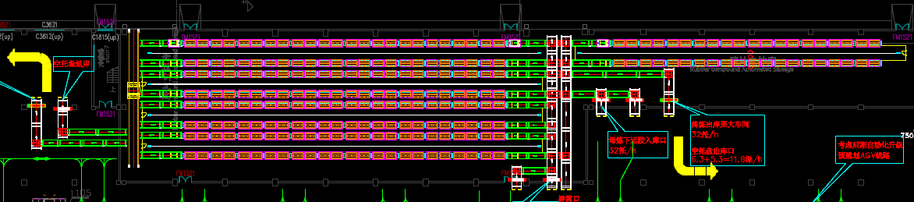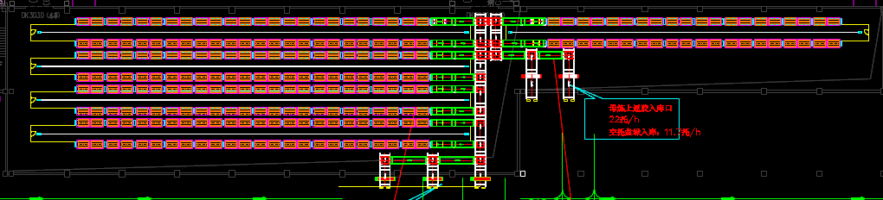
  - 堆垛机的功能：堆垛机的功能应保证高配，包括但不限于以下内容，极限阻挡器、天地轨安全夹紧轮、防坠落防松绳安全装置、货物过载保护装置、限位装置、安全探货装置、货叉伸缩保护装置、安全爬梯装置（配备安全绳）、货物外形检测、动作和电气连锁功能、变频调速等功能。
  - 输送线要求：输送机链条耐磨、抗拉强度高，保证胶盘无冲撞，平稳启停和平稳输送，表面要做脱脂、酸洗、磷化、表面吸附处理、喷涂等工艺流程的处理
  - 立体库系统能满足出入库设计路线最优、最短，自动化程度高。系统具有冗余性，安全可靠，使用寿命长，维修、维护方便等要求。
  - 自动化输送线及升降机构，各设备需润滑部位须有润滑指示标识。所有检测光电必须有位置标识、编号，与程序相对应。
  - 胶片立体库靠近外侧库位需要设置安全护栏和U型防冲撞保护柱，U型防冲撞保护柱抗击叉车冲撞强度高，防止车间内叉车作业由于操作不当冲撞货架变形。
  - 所有自动化输送设备均设安全防护系统并带有明显的安全警示牌。
  - 所有设备均有自己的设备编号。设备具备在操作界面上（电脑端或手机端）自动提示关键部位润滑、更换、维护提醒功能。
  - 设备必须是全新设备(包括所有的零部件、元器件和附件也必须是全新的)，具有合理的结构，高的稳定性、可靠性和耐久性，操作简便，使用性能良好，并易于维修和保养。
  - 操作界面、触摸屏等输入、输出数据，具有泰、中、英文显示，可实现切换。相关语言翻译等事项全部由乙方自行完成，必须保证各语种互译准确性（非谷歌等翻译软件翻译），若现场人员反映翻译不准确，乙方负责更改翻译。
  - 动力/通讯线布线要求：符合国家相关规定，堆垛机、输送线体、现场总线电缆为避免电磁干扰采用屏蔽电缆。往复性运动多的地方需要使用柔性线缆。
  - 电机及减速机的配置要考虑功率使用，满足运行要求，且电机表面工作温度≤65℃；否则视为设计问题。（由乙方给与免费更换符合要求的备件）。
  - 设备整体噪音（在距设备一米处任意位置测量）： ≤ 75分贝。
  - 项目签约后，乙方应向甲方提供完整的项目计划进度表，整个胶片立体库系统在设计阶段、施工阶段及调试阶段，乙方应每周2次及以上向甲方汇报设计、施工及调试的相关情况，不能按时提供的按违约处理。
  - 由甲方提供现场图纸作为乙方参考，乙方根据现场实际现状进行自行测绘、设计，以此作为设计、制作、安装、验收的依据，图纸必须确保准确及相符，设计完成后1个月内将更改完整的图纸报甲方备案。
  - 各操作平台、安全踏板、护栏、楼梯等制作原则上以能满足现场生产、维护、检修、安全等甲方相关要求为准来布置。
  - 乙方需要根据甲方的要求进行设备颜色的喷涂，颜色如下。
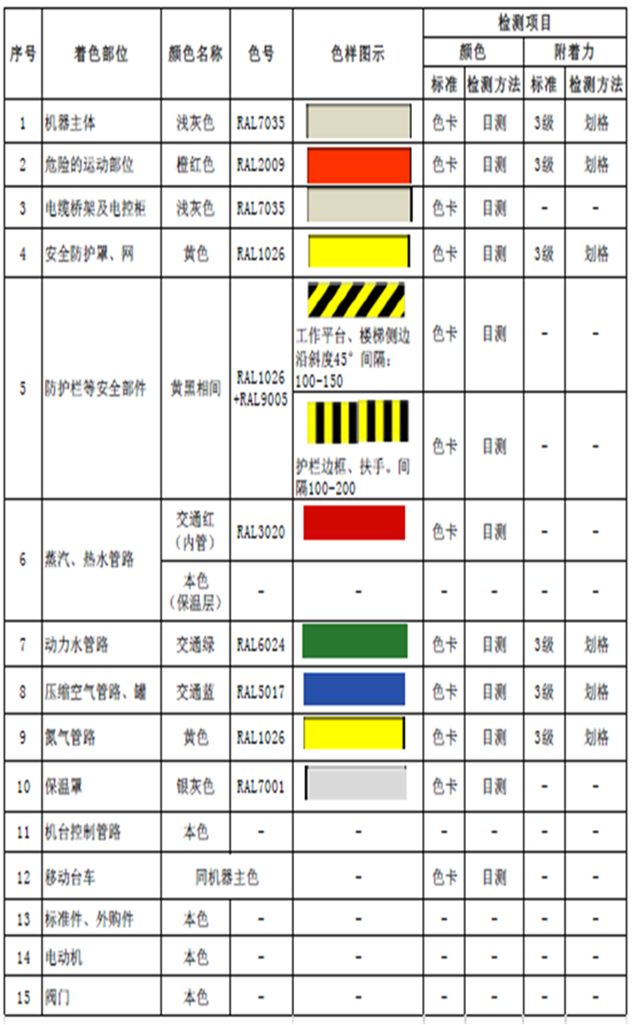
  - 一楼和二楼需要设置2套空托盘堆垛装置，将6个空托盘整齐的堆垛为一垛。
  - 配电柜防护等级IP44，电机防护等级IP54。
  - 堆垛机需要配置LD-OEM激光扫描系统，检查货物是否超出巷道安全尺寸，防止胶片变形超限影响堆垛机安全运行。
  - 堆垛机需要配置摄像头监控系统，便于异常情况下通过手机APP和电脑客户端检查货位情况，并且该监控系统需要能和甲方的全厂视频监控系统对接。
  - 乙方负责在出入库前带有外形检测和RFID扫描绑定系统，确保胶片出入库的安全性、准确性。
  - 控制开关、报警指示灯设置符合人机工程学，便于操作；报警指示灯设置在醒目位置，易于发现；入库口、出库口及适当位置安装急停开关，具备急停声光报警功能。
  - 四种操作模式：系统分为自动模式、本地半自动操作模式、手动模式和维护模式；系统处于自动模式时只接受远程任务；处于半自动模式时只接受本地任务；手动模式：堆垛机处于手动模式，不接受任何自动任务，只能手动控制。维护模式，系统处于维护模式，不接受其他任何模式。
  - 全线系统稳定、可靠、先进，具有完善的手动/自动控制功能、安全保护功能。
  - 设备控制层工艺流程合理、层次清楚，符合立体库系统的输送、仓储及信息管理要求。
  - 全线系统操作简单、操作界面直观清晰、维护方便；具有故障记录、存储、排除网络诊断的功能。
  - 系统配备实时监控系统，具有详细的实时运行轨迹、故障记录、统计和实现现场设备状态监控及报警采集功能，以满足快速检修的需要。通过PC端或手机APP监控系统应能查看设备的控制运行轨迹和相关参数。
  - 所用元器件采用轮胎行业主流品牌，要求5年内不能淘汰，以便于甲方后期的设备维护，元器件要具备高安全性和可靠性。主要设备部件采用进口优秀产品，控制器、伺服控制器、计算机、交换机使用寿命达到5年以上。乙方在选用电气、气动元件上严把质量关。
  - PLC控制系统的软件选用，堆垛机采用西门子软件编程，输送线设备采用AB软件编程。现场控制柜（箱）需要有20%的空余空间供甲方后期扩展使用。
  - 该项目必须达到本质化安全要求；充分考虑生产人员在设备的使用过程中的人身安全。完整方案落实后乙方需要向甲方人员介绍系统的安全防护措施和评估出安全隐患点。
  - 各设备的控制柜采取可靠的防尘密封措施，控制柜的防护等级不低于IP44。
  - 设有安全保护联锁装置，短路、断路保护装置；停电或意外停机时的保护装置；急停按钮。具有完善、可靠的联锁防撞、安全保护和故障报警等功能，以防止意外事故对设备造成的损坏及人员伤害，所有电器装置均应具有安全可靠的接地装置。
  - 为保证设备及人员安全，堆垛机等需要配有安全刹车系统，安全刹车系统为紧急刹车系统，具备监控功能并检查机械驱动速度，当速度超出预设速度时，释放刹车系统停止；应具备欠载、电流过载保护、力矩限制保护功能。
  - 电控系统及元件须能够适应工厂电网上的电压波动和脉冲干扰，在掉电和电压干扰情况下程序不能丢失掉电解除复位后，程序依次执行。
  - 系统因异常处理、保养等原因工作人员必须进入系统内，在入口处，为预防不测发生，工作人员必须按安全装置的要求操作后方可进入（要求乙方详细描述安全装置的各项操作方法）。
  - 所有外露传动部分应设有安全防护罩并符合相关安全防护要求。
  - 输送线电机禁止采用和传动轴直接接触的方式进行驱动，需采用链条或者其他过渡缓冲的方式来驱动传动轴。
  - 设备如在使用过程中出现安全事故，经安全权威部门鉴定属于设备缺陷造成的，由设备供货单位承担相关安全主体责任及赔偿。
  - 由于泰国当地备件采购难，乙方在发货、现场安装、调试和陪产阶段，关键性、易损性零部件要留有10%以上的余量。
  - 电器元件的选型

NO | 名称 | 品牌 | 备注
1 | 电机 | SEW | 输送线用SEW，其他电机可根据设备选型
2 | PLC | AB/西门子S7-1500
3 | 触摸屏 | AB/西门子
4 | 激光测距仪 | SICK/倍加福
5 | 光电开关/接近开关 | SICK/欧姆龙/banner
6 | 行程开关 | 施耐德/APT
7 | 低压电器 | 施耐德/西门子
8 | 变频器 | AB/西门子
9 | 编码器 | 倍加福/SICK
10 | 气动元件 | FESTO/SMC
11 | 条码阅读器 | SICK/Datalogic
12 | 服务器 | HP
13 | 滑触线排/集电器 | 日本松下/法勒
14 | RFID阅读器 | 倍加福 | 读取成功率99.9%
15 | 工控机 | 研华
  - 机械设备的选型

NO | 名称 | 品牌 | 备注
1 | 堆垛机 | ROBOTECH/ MIAS
2 | 滚筒 | 德马/日本ITON
3 | 链条 | 国产优质 | 需甲方确认
4 | 轴承 | NSK/SKF
5 | 减震器 | 聚氨酯 | 碰撞声时聚氨酯不被脱落
  - 乙方设计完方案后，需要提供各区域设备的装机容量。
  - 立体库系统与MES接口要求：
1） 胶片托盘信息在MES系统中管理，新工装在MES系统中初始化信息后，MES将工装信息传送到立体库系统。
2） MES系统将母炼胶和终炼胶规格信息传送到立体库系统。
3） 胶片每批次即一个托盘生产完成后，MES将批次信息传送到立体库系统，批次信息主要包含工装具号码、物料规格、数量、物料状态等信息。
4） 乙方需要在出入库处安装RFID识别器，托盘出入库时，立体库读取工装信息，校验入库物料是否符合要求及出库物料的时间等相关信息。
5） 立体库系统将入库任务的每个节点信息传送到MES系统，便于MES追踪任务。
6） 立体库系统将报警信息传送到MES系统。
7） 托盘入库完成后，立体库系统将入库完成详细信息发送到MES系统。
8） MES系统不参与密炼机产出工位和立库入库口之间的电气信号传递。
9） 立体库系统开放库存详细信息供MES系统查询，包含每个库位的物料信息，空工装信息。
10） 立体库系统负责胶片库存、库位管理和先进先出管理。
11） MES系统将胶片供给邀请信息发送给立体库系统。立体库系统严格按照生产时间先进先出的原则，提取物料出库（同时调度AGV进行取货、送货）。
12） MES系统负责发送入库和出库指令，立体库系统负责运输胶片。
13） 立体库系统将移送任务的每个节点信息发送到MES系统，便于MES追踪任务执行情况，物料送达信息发送到MES系统，立体库系统送达立体库前要判定目标位置是否允许放置运送的物料，避免工装碰撞。
14） 空工装返回的任务由立体库系统发起，立体库系统到达指定位置取货，送达到仓库。
15） MES将托盘的不良状态、保留状态、等待状态发送到立体库系统，立体库系统严格控制非正常状态工装出库。
16） MES和立体库系统采用中间数据库的形式交互数据，数据库为SQLServer 2016以上版本。
17） 计算机硬件配置及操作系统要求：服务器需要配置双机热备机制，设备服务器及现场工控机支持英文、中文、泰文，磁盘阵列RAID1及以上，专门为MES预留不低于一个网口，操作系统为Windows 10 64位，在硬件架构上通过以太网与设备PLC及其它外围数据采集、警示设备进行实时通信。立库服务器存放于信息机房内，从信息机房至立体库通讯光缆由设备方进行铺设。
18） MES系统实施时，设备供应商必须积极配合并参与，完成与MES系统数据交互相关的设备方的开发及测试，与MES实施方共同完成MES与设备的联调联试。
  - 系统必须开源，供甲方后期新增AGV取放货扩展使用。
  - AGV系统与MES数据、WMS系统工艺交互内容：甲方后期使用AGV控制系统需和甲方MES系统、本项目立库WMS、WCS系统进行数据接口对接，乙方必须预留相关系统接口供甲方后期上AGV系统使用，并且现方案规划好AGV路线。甲方MES系统下达密炼摆片完工或要料需求状态、物料信息、收发物料信息给AGV系统及WMS系统；甲方胶冷线摆片完毕后，满桌胶片输送至固定位置时，以及立体仓库系统将指令物料输送至出库位置时，甲方MES系统与AGV调度系统进行接口对接，由AGV系统检索当前最合适AGV到达指定位置后，进行物料配送；在甲方AGV投用前，甲方MES系统上线后，甲方可由人工扫码枪对胶桌及物料信息进行绑定完成入库、出库。胶片立库与甲方AGV、MES系数既能在联动的情况下顺利出入库，又能在不联动的情况下，如MES或AGV系统出现故障时具备单独手动出入库的能力，具体单独手动出入库形式。
  - 自动化立体库系统的WMS/WCS仓储管理系统，具有运行监控、出入库任务查询、报表管理、货位状态、信息化数据接口等功能。
  - 仓储管理系统，包括但不限于有以下功能，若甲方人员需要增加其他功能，乙方应该予以配合。
1）
功能选项 | 功能描述
权限管理 | 针对不同职权使用者提供不同操作权限，使用者仅能使用被授权的功能接口；  记录使用者在系统上登入、注销信息。
物料管理 | 支持基础物料管理功能。
储区管理 | 依据需求将储位设定为特定储区类型；  可针对储区或储位进行禁用或解除禁用。
空托盘管理 | 对托盘进行统一编码，系统记录其使用情况。
入库功能 | 生产计划、空盘入库、其他入库等。
出库功能 | 依照生产计划出库、物料异常处理出库等。
抽检管理 | 提供指定储位、指定产品、指定入库时段等条件进行抽检出库功能。
盘点管理 | 抽检管理。
库存管理 | 库位库存管理，实时动态管理库存及显示库位状态；  提供库位数据查询、统计、分析；  提供库存数据查询、统计、分析；  提供库存预警、库龄超期报警等。
信息查询  报表管理 | 综合信息查询：作业任务、设备状态、库存信息、储位状态、入出库等，并提供部分报表。
操作管理 | 记录使用者操作过程的日志，以利于将来问题追踪及修正。
日历管理 | 日历、帐期等管理。
帮助功能 | 针对系统操作功能提供必要的在线帮助。
物料先进先出管理 | 满足物料先进先出的使用要求。
锁库、解锁功能 | 针对有问题的胶料进行锁库操作及可放行的胶料解锁操作，以及操作结果查询。
追溯功能 | 物料出入库记录追溯。
设备监控 | 实时查询物流状态、设备现况、故障警示等信息。
日志查询 | 终端系统的操作进行日志查询。
接口管理 | 支持与客户MES系统数据接口。

2）立体库入库管理：入库管理的功能是实现仓库胶片的入库管理，从业务层面入库可分为生产入库、空工装入库等。从操作层面，入库的功能包括：系统根据存储规则自动分配存储货位、向控制执行系统下发入库命令、入库记录写入数据库记录表、入库任务管理、查看入库任务并可进行任务的人工维护等。
3）立体库出库管理：从业务层面上可划分为生产拉动出库、不合格品出库、锁定出库等。从操作层面上，出口功能包括接收MES生产拉动出库、进行出库任务的组合优化、实时判断库存量、出库优先级的调整、向控制执行系统下发出库命令、出库记录写入数据库记录表、查询出库记录等。
4）立体库库存管理：库存管理的功能包括货位库存查询、库存状况监控、库存统计分析、库存预警等。货位库存查询可以实现按照货位、托盘号进行库存的查询与统计 ，库存状况监控则监控立库每日汇总库存量以及各品规胶片每日库存量。以及包含入库明细查询、出库明细查询、当前任务查询、历史任务查询、库位利用率信息查询、可视化货位信息查询、货位出入库数据分析等。
5）WCS/WMS管理系统页面可视化强、美观漂亮、具有较高程度的美观美工度，利于根据页面信息直观清晰的判断库位、出入库状态等信息。

  - 本技术要求提出的是最基本限度的技术要求，并未对相关技术细节做出规定，也未充分引述有关标准和规范条文，乙方应保证提供符合本技术要求和有关国家、行业、企业标准的产品及其相应服务。同时必须满足泰国及行业有关安全、消防、环保等强制性标准和规范的要求。
- 设备交货期
合同生效后， 5个月内完成所有设备在泰国交货，3个月完成安装和调试并投入正常运行。若因甲方现场不具备施工条件，工期顺延。
项目投入运行后，甲方进行预验收，如果在预验收中发现问题，乙方需在3个月内按照甲方的要求完成整改。达到甲方的需求后，通过最终验收。
- 设备的安装与调试

  - 甲方负责将水、气、电等按乙方提供的位置、容量接至设备的进口处。
  - 乙方负责合同设备运到到货地点，甲方指定的施工现场，甲方及时为乙方提供合理的货物临时存放区。
  - 乙方的现场人员必须遵守甲方工厂的管理规定，遵守泰国当地的法律法规。若乙方现场人员违反甲方工厂的管理规定，甲方有权将乙方违反规定人员做离厂处理，耽误项目安装调试责任由乙方承担。违法泰国当地的法律法规，责任由乙方自负。
  - 双方对安装完的设备按技术协议要求进行检查，合格后双方签字，进入调试。
  - 安装、调试由乙方负责，按甲方施工工艺要求，调试程序由空载→单动→联动→负荷试运转，且在规定时间内达到合格标准。
  - 安装过程中尽量避免设备出现大面积磕碰掉漆，保护甲方车间地面和墙面。乙方按甲方提供的颜色要求对在安装中去除面漆的部位进行补喷。
  - 甲方提供主电源、主气源和通讯线缆接口，项目系统内部电缆、风管、储气罐、光纤、网线等由乙方负责，乙方提供的电缆须为阻燃电缆，提供每台控制柜的装机容量。
  - 线槽应采用攻丝方式固定电器元件，控制柜内走线应使用塑料配线槽，电气元件的固定不得使用螺母联接。
  - 桥架分动力线桥架、控制线路桥架、IT线路桥架，全部分开敷设，不得干扰。
  - 控制柜灯色、状态灯灯色要求：红、黄、绿，乙方根据甲方技术人员的要求设置状态灯颜色。
  - 在柜（箱）门需要过渡的地方，电缆、导线应用线绕管包扎进行保护。电缆、导线的敷线长度留有一定的余量。
  - 现场敷线动力配线应与控制回路配线隔离敷设。
  - 乙方在现场设备安装和调试过程中，若现场情况需要更改，甲乙双方友好协商解决，乙方要予以配合。若方案变更较大，甲乙双方要出具变更说明书。
  - 安装、调试过程中所需要的所有工具（如叉车、吊车、拖车等）由乙方提供。
  - 乙方施工完成后，要保持现场地面和设备干净整洁，用水清洗地面，任何设备10米范围内的杂物都需处理干净，标准为5S标准。
- 技术资料的提供与技术服务培训

  - 乙方在设备调试完成前，需要将以下的技术文件（不限于以下内容）移交给甲方，纸质版和电子版各一份，具体内容如下：
序号 | 名称 | 备注
1 | 总体设计方案图纸 | 签约后30天内
2 | 项目详细进度表及实施说明 | 签约后30天内
4 | 现场设备布局图 | 所有设备的CAD布置图，包括货架
5 | 设备使用说明书
6 | 设备合格证
7 | 电气接线/电气线路图
8 | 备件清单明细 | 提供各设备的采购厂家名称和联系方式
9 | 维修保养手册 | 常见故障以及处理方法
10 | 调试记录 | 包含调试过程中出现的问题以及解决方法
11 | 设备装配图
12 | 设备PLC程序 | 无任何加密、无本项目无关程序段，加完整备注
13 | IT拓扑图
14 | 软件 | 相关软件
15 | 易损件型号、厂家联系方式
16 | 安全装置MAP
17 | 其他 | 甲方临时需要的其他资料

  - 乙方负责对操作者及设备、工艺人员的培训，使其能独立上岗；具备一定的设备保养能力以及应付突发事件的能力，达到安全操作，安全使用。并应使其达到掌握软件控制原理和故障诊断原理，能熟练地排除各种故障，指导操作人员进行日常维护工作。
  - 培训时提供详细的操作手册及相应的培训文件；对操作人员的培训应在初验测试前完成，对维护技术人员和设备维修技术人员的培训应在设备最终验收前完成。
  - 乙方应对甲方人员进行培训，目的是通过培训和指导，帮助客户的操作和维修人员掌握先进的技术和技能，有利于系统稳定可靠的运行，具体内容见下表：
培训方案 | 培训内容 | 时间 | 人数 | 地点
技术人员培训 | 立体库操作管理系统 | 5天 | ≥2人 | 浦林成山泰国工厂

乙方需要对甲方的人员进行IT培训，具体内容如下表格：
培训方案 | 培训内容 | 时间 | 人数 | 地点
技术人员培训 | 服务器架构、网络树状图、故障维修方法等 | 5天 | ≥2人 | 浦林成山泰国工厂
乙方需要对甲方人员进行PLC程序培训，具体内容见下表：
培训方案 | 培训内容 | 时间 | 人数 | 地点
技术人员培训 | PLC程序培训、故障维修培训 | 5天 | ≥2人 | 浦林成山泰国工厂
- 设备的验收

  - 设备的验收由甲乙双方共同完成，分为预验收和最终验收。设备经调试达到合同附件的所有要求后，双方进行72 小时连续负荷试车。效率考核为每24 小时进行二次，每次以最大效率进行运行不少于2 小时。在72 小时负荷试车过程中，设备应保证无故障，若中间出现故障，考核将从头开始。
  - 由甲方提供设备的验收报告，验收合格后由甲乙双方代表签字生效。设备的验收标准按合同、协议相关条款执行。
  - 对于各种验收测试，乙方应当在每个测试 15 天之前，向甲方提供测试计划。
  - 甲方从乙方接到计划后，要 7 天之内进行确认，验收步骤和方法应符合相关中国规范。甲方为满足特别的规范而改动测试步骤，必须事先通知乙方。
  - 移交测试主要为物流设备现场验收测试 (SAT)。乙方为设备准备测试方案， 并递交甲方审批。物流设备测试要分几步进行，甲方、乙方共同参与。甲方负责提供足够完成测试所需的操作人员和测试负载。每次测试会生成一张问题表。全部测试完毕后，乙方应纠正所有问题表中的项目并按照与原来测试相同的条件重新测试该项目。
  - 主要的测试内容如下：
1）静态测试：静态测试的目的是验证所有部件是否与规格和图纸相吻合，零件尺寸是否正确，数量和质量是否与合同规定的相符。
2）设备功能测试：分别对每个子系统进行人工模式下、半自动化模式和全自动模式下的功能测试，验证设备达到合同规定的功能和安全性能。
  - 验收标准：满足合同相关技术规范要求；符合泰国及行业相关规范；外观整洁美观，满足甲方使用需求；运行（或使用过程中）无晃动、颤动异响（80分贝以下）最小化；输送效率满足生产要求，有10%以上的提升空间。
  - 若乙方满足验收标准，则甲方予以项目验收，甲方不得以任何理由拒绝验收；若乙方不满足验收标准，则甲方有权延长验收时间。
- 合同设备质量保证、质保期及售后服务要求

  - 乙方保证供货产品是全新、未使用过的，是采用一流的工艺和最合理材料制造的完整设备，并能满足安全的要求；符合现行有效的国际和行业制造标准及规范，并按照确认图样和技术文件制造，满足招标书、技术要求及澄清记录中规定的数量、质量、规格和性能要求，各种仪表符合国际标准计量单位，设备关键部件达到承诺使用寿命，确保设备能满足本项目建成后在较短时间内即可进行安全、可靠、稳定、连续、满负荷的正常生产。
  - 乙方提供设备的供货范围符合合同及技术协议的要求，设备性能符合并满足技术协议描述中规定的要求和性能指标。
  - 乙方对设备的质量保证期自设备验收之日起12个月内，在此期间因乙方质量问题造成的损失及误产由乙方负责修理和包赔，所需费用均由乙方负责（严重影响甲方的生产需要乙方空运备件至甲方泰国工厂）；质保期内由于质量或者设计方面原因更换的零部件在更换或修复后质保期顺延12个月。
  - 甲方发生设备使用或质量问题，乙方在收到甲方的邮件、微信或者电话后，需在6小内时间内给予响应及解决；远程解决不了的需到现场解决的，厂家必须在48小时内到达现场给予解决。
  - 项目验收完成后开始算起，6个月为陪产期，乙方须派专业人员（必须能解决所有故障）在现场陪产。
  - 系统的远程服务，陪产期完成后开始算起，三年内乙方要提供7x24小时全天服务。
- 系统适用标准
CECS23-1990 《钢货架结构设计规范》
GB50009-2001 《建筑结构荷载规范》
JB/T 9018-1999 《有轨巷道式高层货架仓库设计规范》
GB50205-2001 《钢结构工程施工质量验收规范》
GB50011-2001 《建筑抗震设计规范》
GB7401-87 《建筑防雷设计规范》
GB/T50314-2000 《智能建筑设计标准》
FEM9.831 《自动化仓库设备设计规范》
JB/T 9018-1999 《有轨巷道式高层货架仓库设计规范》
FEM 9.221 《 巷道堆垛机的性能数据、可靠度、有效度》
GB 50231-2009 《机械设备安装工程施工及验收通用规范》
FEM 9.222 《含有巷道堆垛机和其它设备的系统的可靠性及验收规程》
GB/T6988.1～4-1997 《 电气技术用文件的编制》
GB/T4728.1-1985 《电气图用图形符号 》
GB/T4728.2～13-1998 《 电气简图用图形符号》
GB 50093-2002 《 自动化仪表工程施工及验收规范》
EN 5016 《水平布线电缆标准》
EN 50169 《主干布线电缆标准》
GB/T 4064-1983 《电气设备安全设计导则》
GBJ79-85 《工业企业通信接地设计规范》
IEEE 802．3 《千兆位以太网标准规范》
ANSI X3T9．5 《 光纤分布式数据接口标准规范》
IEEE 802．3 《 快速以太网标准规范》
IEEE 802．10 《虚拟网络标准规范》
- 项目联络
甲方项目联络人： 乙方项目联络人：
电话： 电话：
邮箱： 邮箱：
地址： 地址：
代表签字： 代表签字：
日期： 日期：

相关部门审核、审批意见
部门 | 意见及签字
项目负责人 | 年 月 日
设备工程部 | 年 月 日
泰国设备工程部 | 年 月 日
泰国设备动力中心 | 年 月 日
泰国炼胶车间 | 年 月 日
泰国技术部 | 年 月 日
泰国副总经理 | 年 月 日
生产运营中心副总监 | 年 月 日
生产运营中心总监 | 年 月 日

